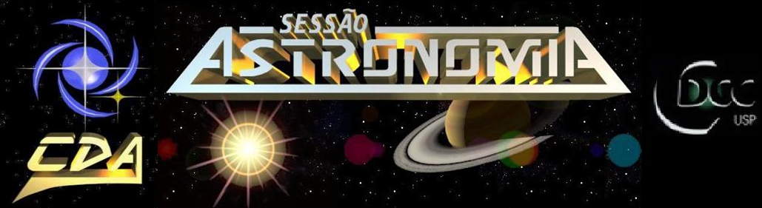http://www.cdcc.usp.br/cda/

- Tema da Palestra: O Sol
- Data: 30 de maio de 2010
- Horário: 10h
- Local: Auditório do Observatório do CDCC (CDA)
- Palestrante: Joseana dos Santos Soares
- Contato: joseana.soares@usp.br

Sinopse
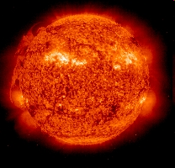
Conhecida desde sempre por todos os seres vivos,o Sol é a estrela mais próxima que temos. Detentora da maior parte da massa do nosso Sistema Solar (cerca de 99,9%) e responsável pelo suprimento de energia capaz de manter a vida na Terra. É uma estrela de meia idade e porte médio, estima-se que o Sol tenha cerca de 4,5 bilhões de anos e que dure ainda mais 5 bilhões. Na palestra serão apresentados os setores que fomam essa grande bola de gás e os fenômenos que ocorrem na estrela.
Telefone: (16)3373-9191

.

